Graag ontvangen wij extra kaartensets.
De kaartenset bestaat uit een serie van 4 kaarten.
Deze zal in een oplage geleverd worden van 25 exemplaren per kaart.

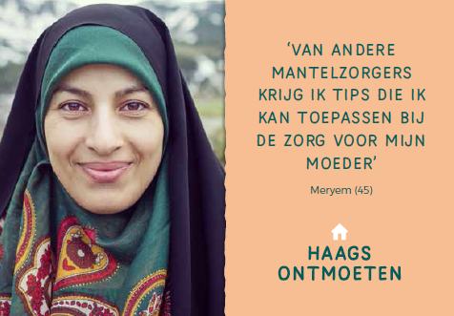
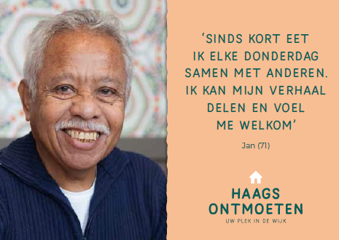

Deze aanvraag graag leveren op:

Locatie:
Contactpersoon:
Adres:
Postcode:
Telefoonnummer:
Opmerking:

Stuur dit aanvraagformulier naar info@haagsontmoeten.nl en de bestelling zal toegezonden worden of er zal contact met u opgenomen worden om het moment van levering te bespreken.

